PROMUEVE MÁS S.A.S.
DIRECCIÓN ADMINISTRATIVA Y FINANCIERA

INFORME TRIMESTRAL DE MONITOREO
DE CIBERSEGURIDAD DE LA PÁGINA INSTITUCIONAL
Diagnóstico externo, remediación y verificación técnica
Segundo trimestre de 2026 – Corte al 30 de junio de 2026

Elaborado por: Hamilton Quintero García
Técnico Administrativo y Financiero

Manizales, Caldas
Julio de 2026

INFORMACIÓN GENERAL
Entidad | Promueve Más S.A.S.
Actividad | Monitoreo de ataques cibernéticos a la página institucional
Dominio | promuevemas.com
Período evaluado | 1 de abril al 30 de junio de 2026
Fecha de corte | 30 de junio de 2026
Estado | Ejecutado con acciones de remediación en curso
Responsable | Dirección Administrativa y Financiera – Gestión de TI

1. INTRODUCCIÓN
Durante el segundo trimestre de 2026 Promueve Más S.A.S. recibió una evaluación externa de la superficie de ataque del dominio promuevemas.com, estableció una línea base de seguridad y ejecutó un plan técnico de remediación. Esta actividad forma parte de la implementación inicial del Plan de Tratamiento de Riesgos, práctica que no existía formalmente en 2025.
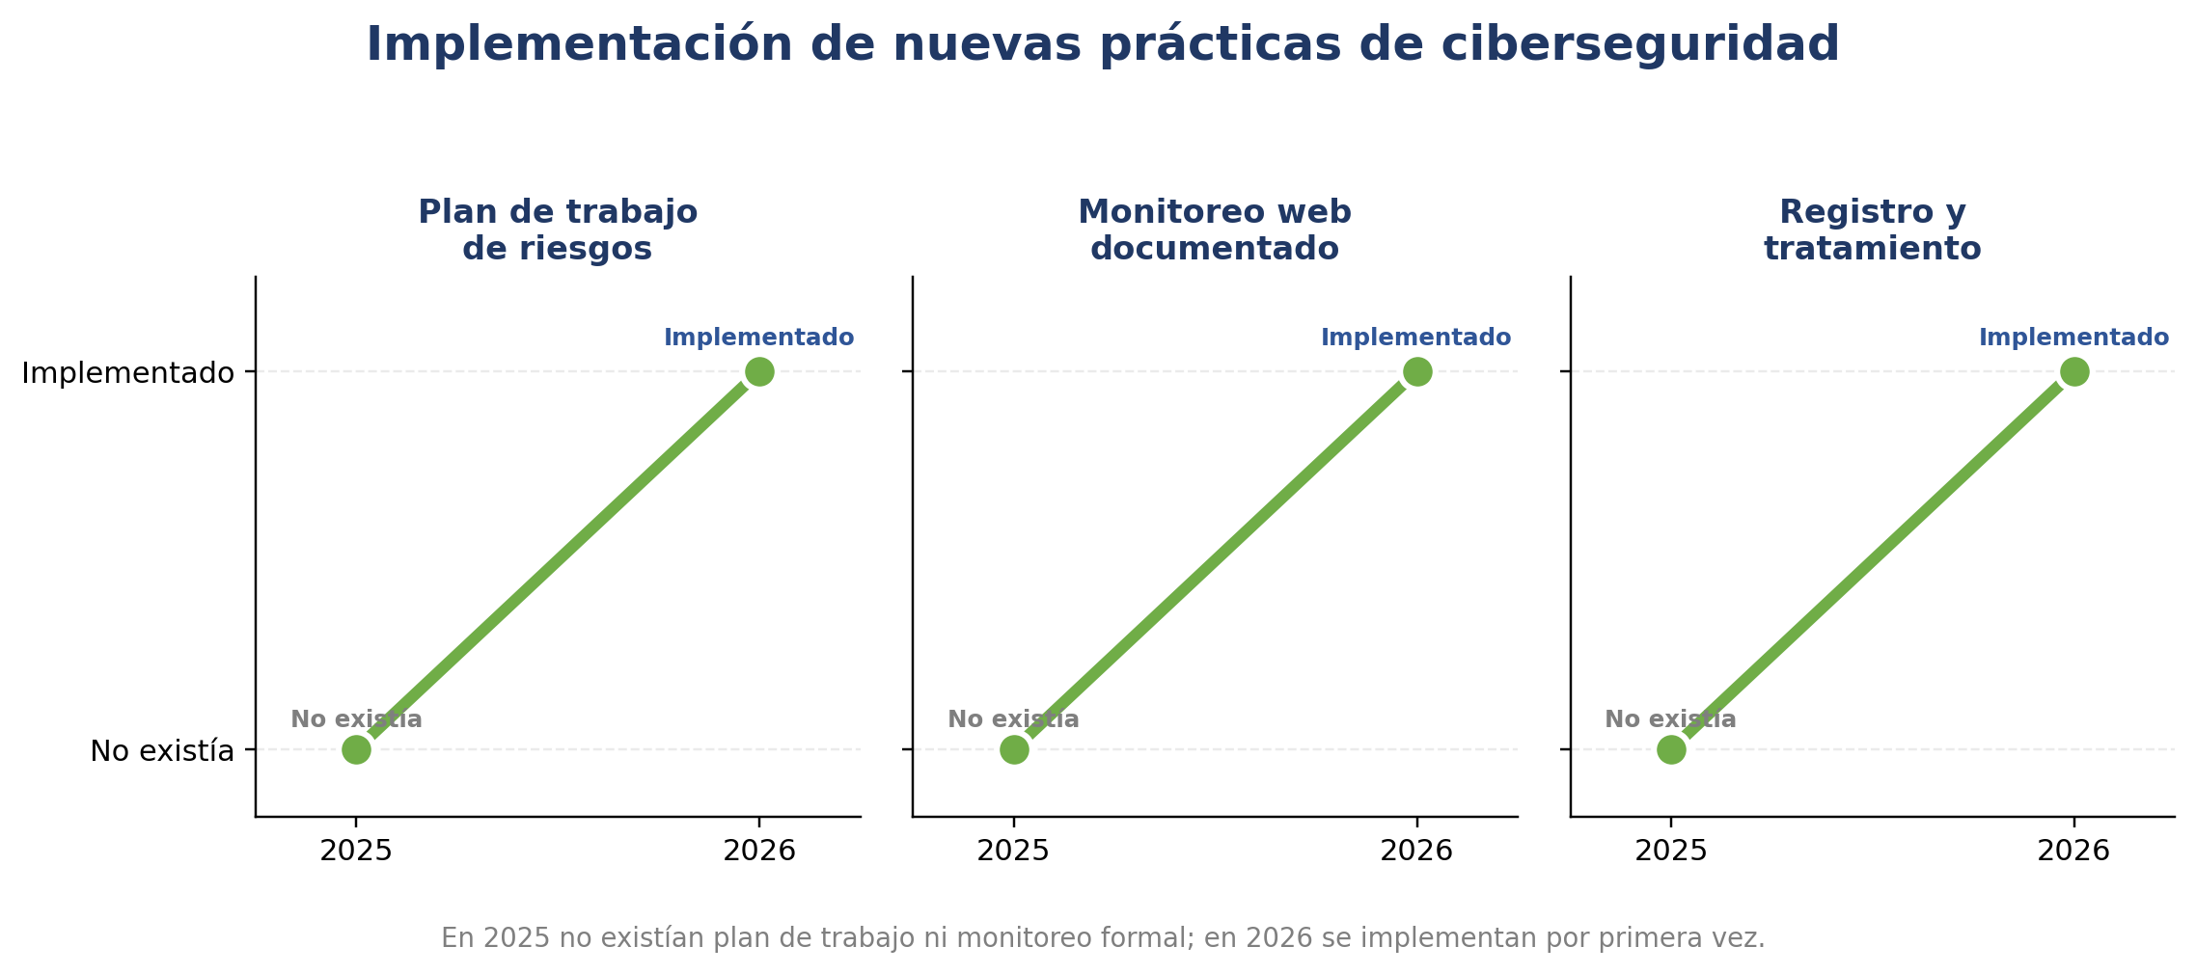
Gráfica 1. Evolución 2025–2026 de las prácticas institucionales de gestión de riesgos y monitoreo web.

2. OBJETIVO
Presentar los resultados del monitoreo externo recibido el 29 de mayo de 2026, documentar las acciones de remediación y verificación ejecutadas el 25 de junio, identificar asuntos pendientes y establecer la continuidad del seguimiento.

3. FUENTES Y ALCANCE
- Informe técnico de exposición y superficie de ataque OSINT de ColCERT/MinTIC, 29 de mayo de 2026.
- SecurityScorecard del dominio promuevemas.com, puntaje inicial 73/100.
- Informe técnico de remediación ejecutado el 25 de junio de 2026.
- Verificaciones técnicas y evidencias de configuración disponibles.
- El análisis no equivale a una prueba de penetración ni demuestra por sí solo explotación exitosa.

4. LÍNEA BASE EXTERNA
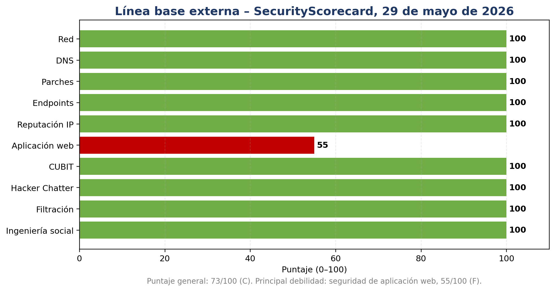
Gráfica 2. Factores reportados por SecurityScorecard. La principal debilidad se concentró en seguridad de aplicación web.
SecurityScorecard asignó una calificación general C, equivalente a 73/100. Nueve factores se reportaron con 100 puntos y la seguridad de aplicación web obtuvo 55/100. El reporte indicó 16 observaciones de vulnerabilidades del sitio, sin hallazgos de malware, filtración de información o puertos abiertos en esa fuente específica.

5. LECTURA DEL INFORME OSINT
El informe OSINT evaluó once nombres DNS que resolvían a la misma dirección IP pública 148.113.168.25. Reportó tres categorías principales: divulgación tecnológica, exposición potencial de servicios administrativos y ausencia de encabezados HTTP en las respuestas analizadas. La repetición de estas categorías sobre los once nombres generó treinta y tres ocurrencias; no corresponde a treinta y tres vulnerabilidades técnicas distintas.
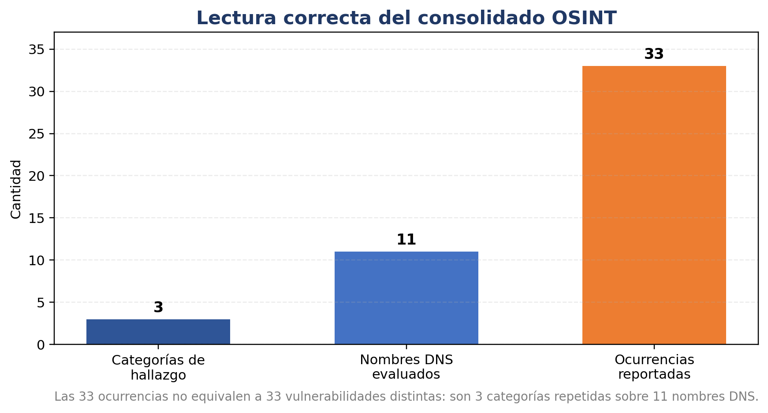
Gráfica 3. Diferencia entre categorías de hallazgo, nombres DNS evaluados y ocurrencias reportadas.
Hallazgo | Clasificación origen | Interpretación institucional
Software expuesto | Alta en el informe origen | Se observó identificación del servidor LiteSpeed; debe distinguirse producto visible de versión vulnerable.
Servicios o puertos de administración | Alta | Requiere validación del proveedor por tratarse de infraestructura alojada y posiblemente compartida.
Encabezados HTTP | Media | Fueron implementados y posteriormente verificados en el dominio principal.
Subdominios huérfanos | 0 identificados | Resultado favorable; no se evidenció riesgo de takeover en el análisis presentado.

6. ACCIONES DE REMEDIACIÓN
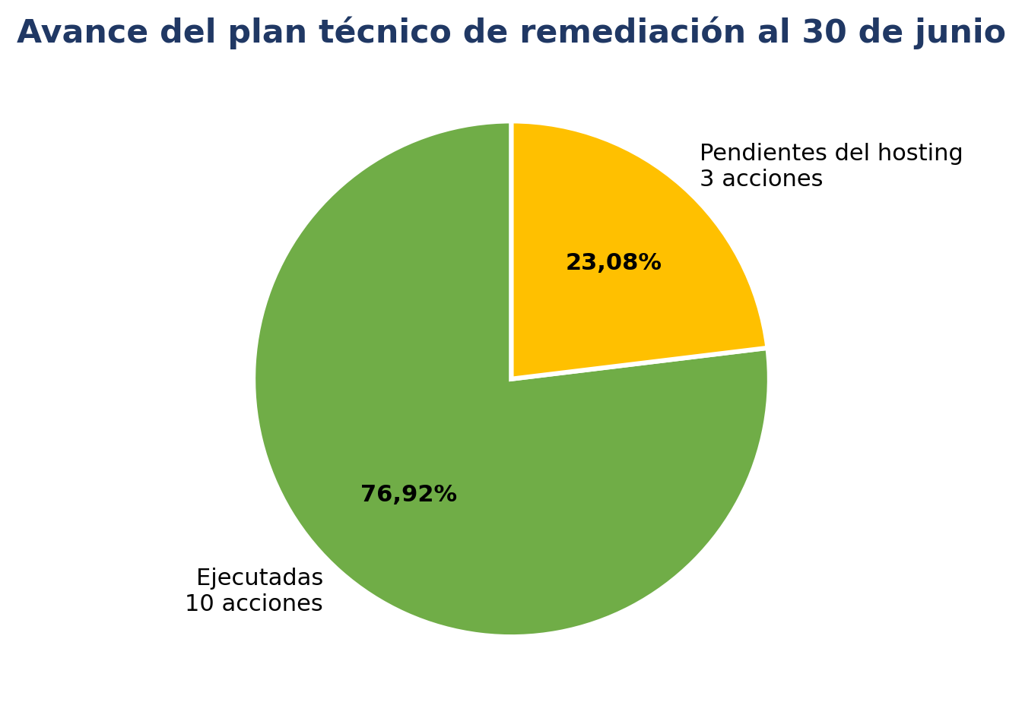
Gráfica 4. De trece acciones definidas, diez fueron ejecutadas y tres quedaron dependientes del proveedor.
El avance del plan técnico al 30 de junio fue del 76,92 %. Las acciones ejecutadas fortalecieron certificados, redirección HTTPS, encabezados HTTP, manejo de cookies, autenticación de correo, acceso a cPanel y protección de WordPress. Las afirmaciones se presentan de manera prudente: el fortalecimiento de un control no garantiza ausencia total de vulnerabilidades.
N.° | Acción | Estado | Observación
1 | Verificación de certificados SSL/TLS | Ejecutada | Certificados activos; cobertura debe comprobarse por nombres SAN.
2 | Eliminación de autorización en Remote Database Access | Ejecutada | No equivale por sí sola al cierre del puerto 3306.
3 | Redirección HTTP a HTTPS | Ejecutada | Redirección permanente y funcionamiento verificado.
4 | Encabezados HTTP | Ejecutada | HSTS, CSP, X-Frame-Options, nosniff, Referrer y Permissions Policy.
5 | Fortalecimiento de cookies | Ejecutada | Debe verificarse periódicamente por cada cookie y plugin.
6 | DMARC p=quarantine | Ejecutada | Requiere monitoreo para evitar afectación de remitentes legítimos.
7 | Estandarización URL de webmail | Ejecutada | La URL institucional facilita identificación; 2096 no se califica por sí mismo como inseguro.
8 | 2FA de cPanel | Verificado | Se registra como control operativo; ya había sido reportado previamente por el área.
9 | Ocultamiento de versión WordPress | Ejecutada | Meta generator y X-Powered-By tratados.
10 | Wordfence/WAF | Ejecutada | Actualizado y activo; requiere seguimiento de escaneos y alertas.
11 | Cierre o filtrado del puerto 3306 | Pendiente | Dependiente de Latin American Hosting.
12 | Restricción de accesos administrativos | Pendiente | Debe evaluarse sin afectar soporte o trabajo remoto autorizado.
13 | Ocultamiento de firma LiteSpeed | Pendiente | Dependiente de configuración del servidor.

7. ESTADO DE CONTROLES
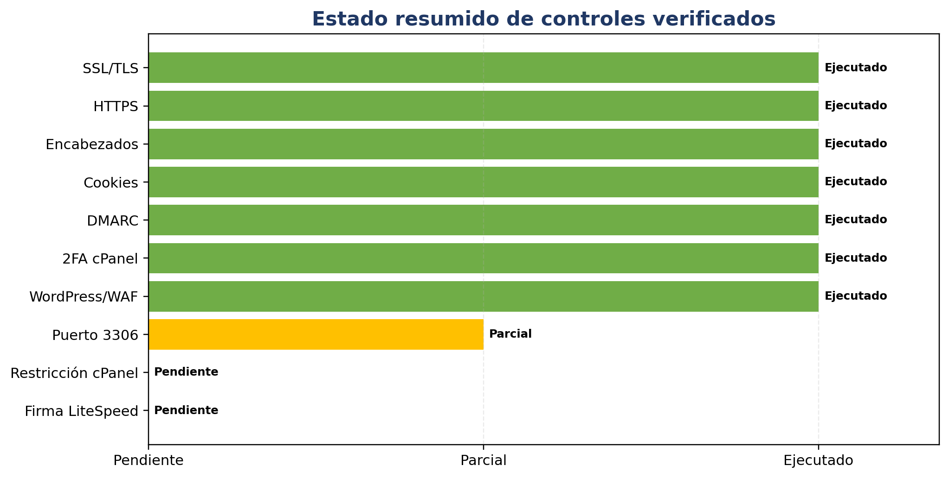
Gráfica 5. Estado resumido de controles al cierre del segundo trimestre.
La siguiente gráfica compara, control por control, el diagnóstico inicial recibido el 29 de mayo frente al estado verificado al cierre del 25 de junio. El área verde representa el fortalecimiento alcanzado durante el trimestre; el área roja discontinua muestra el punto de partida.
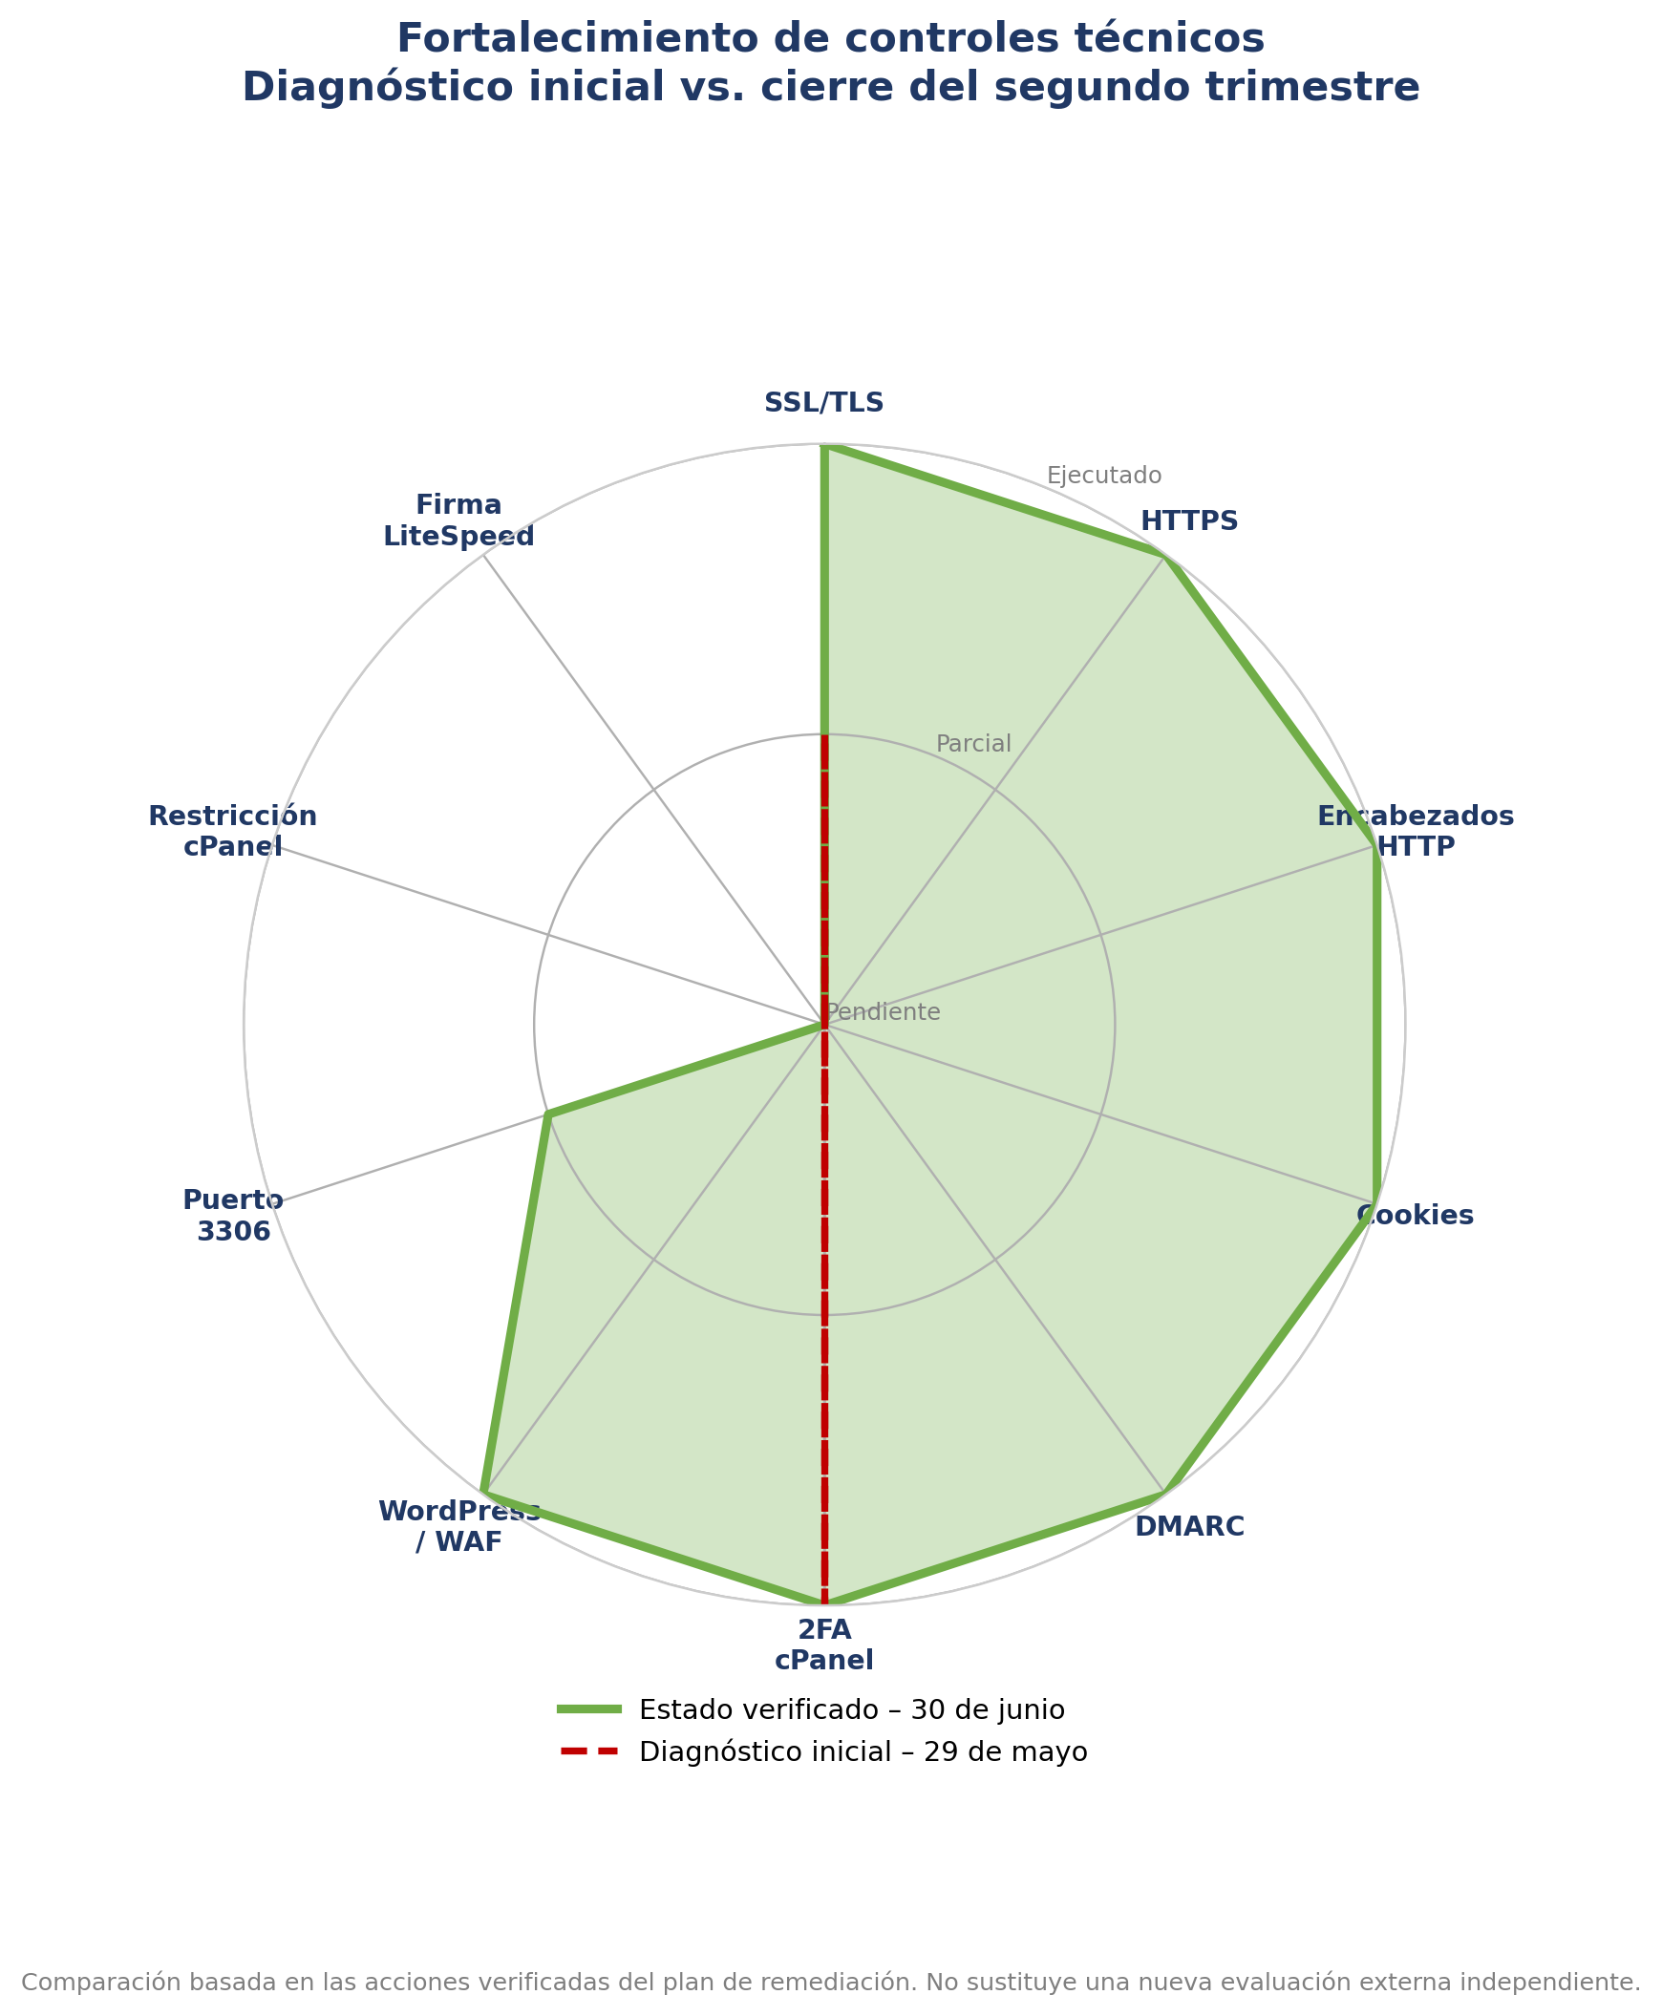
Gráfica 6. Fortalecimiento de controles técnicos: diagnóstico inicial frente al cierre del segundo trimestre.

8. RESULTADOS DEL TRIMESTRE
El siguiente panel resume, de forma consolidada, la gestión de ciberseguridad realizada durante el primer semestre de 2026, período en el que se documentaron por primera vez estas prácticas en la entidad.
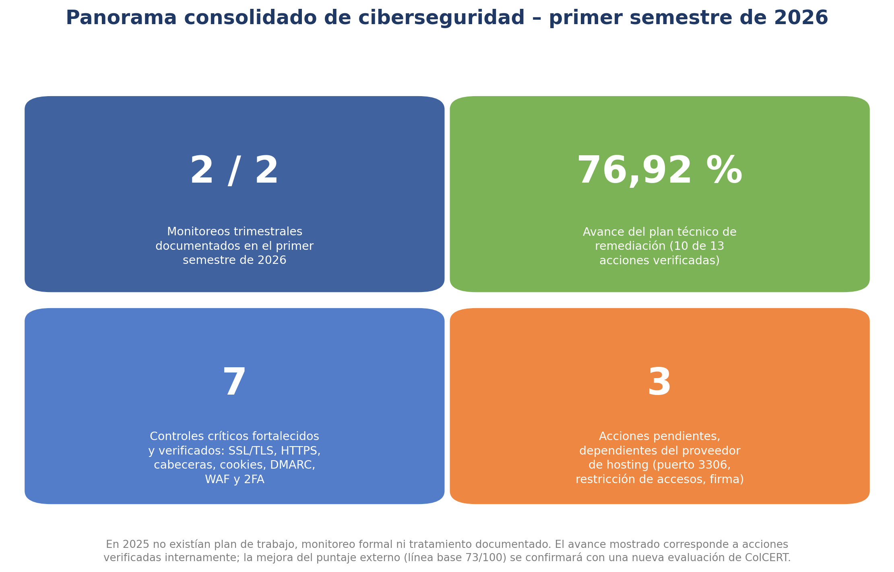
Gráfica 7. Panorama consolidado de ciberseguridad – primer semestre de 2026.
Indicador | Resultado
Monitoreo trimestral previsto | 1
Monitoreo documentado | 1
Cumplimiento trimestral | 100 %
Acciones de remediación | 13
Acciones ejecutadas | 10
Acciones pendientes | 3
Avance de remediación | 76,92 %
Compromisos exitosos confirmados | Ninguno evidenciado en las fuentes revisadas
La expresión “ninguno evidenciado” no equivale a certificar que no existieron intentos de ataque. Significa que las fuentes revisadas no aportaron evidencia de malware, filtración o compromiso exitoso durante el período.

8.1 Consolidado del primer semestre
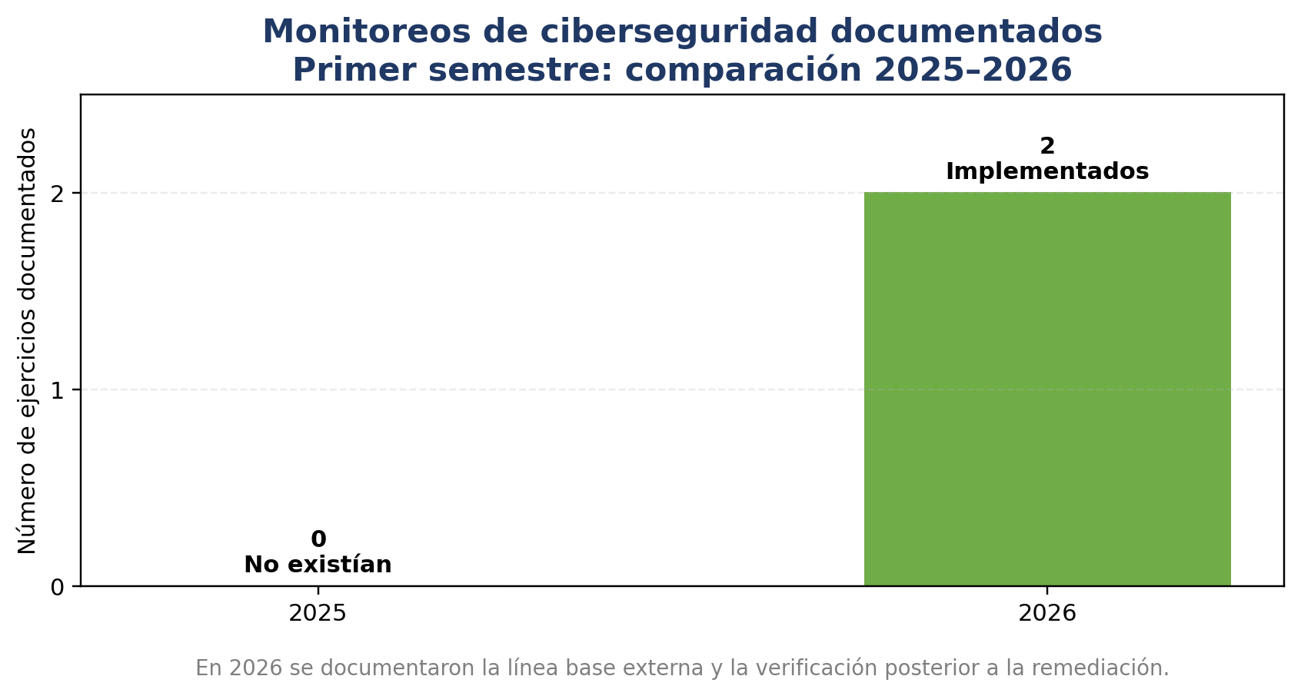
Gráfica 8. En 2025 no existían monitoreos formales documentados; en el primer semestre de 2026 se documentaron dos ejercicios relacionados y diferenciados.
Período | Ejercicio | Evidencia / resultado | Estado
Primer trimestre | Gestión inicial y solicitud de evaluación externa | Cierre técnico posterior al corte con informe del 29 de mayo | Ejecutado con observación documental
Segundo trimestre | Línea base externa y verificación post-remediación | Informe OSINT, SecurityScorecard e informe del 25 de junio | Ejecutado
Total semestre | 2 ejercicios previstos / documentados | 2 | 100 % con observación sobre oportunidad y trazabilidad del primer trimestre
El resultado semestral distingue dos ejercicios: la evaluación externa que estableció la línea base y la verificación técnica posterior a las correcciones. La ausencia de copia del correo inicial y la recepción del resultado después del 31 de marzo se conservan como observaciones de oportunidad y trazabilidad; no se ocultan ni se presentan como evidencia disponible al corte del primer trimestre.

9. ACCIONES PENDIENTES Y RECOMENDACIONES
- Obtener respuesta formal de Latin American Hosting sobre el puerto 3306 y los controles de firewall.
- Validar cuáles servicios corresponden efectivamente a Promueve Más en la IP alojada.
- Revisar periódicamente reportes DMARC y utilizar preferiblemente un buzón institucional para recibirlos.
- Conservar capturas de Security Headers, Wordfence, certificados y configuraciones sin exponer secretos.
- Repetir la evaluación externa y comparar resultados con la línea base de 73/100.
- Documentar trimestralmente intentos bloqueados, alertas, escaneos, indisponibilidades y acciones tomadas.

10. EVENTO POSTERIOR AL CORTE
El 14 de julio de 2026 se remitió a ColCERT una nueva solicitud de análisis de vulnerabilidades y huella digital del dominio institucional. Esta gestión no se contabiliza dentro del segundo trimestre, debido a que ocurrió después del 30 de junio; se registra como inicio anticipado del seguimiento del tercer trimestre y como solicitud de validación externa de las correcciones implementadas.

11. CONCLUSIONES
El segundo trimestre registra un monitoreo ejecutado y sustentado mediante el informe OSINT, el SecurityScorecard y la verificación post-remediación. La organización pasó de no contar con monitoreo formal en 2025 a disponer en 2026 de una línea base, un plan de remediación, responsables, evidencias y continuidad de seguimiento.
El proceso no se considera cerrado: tres acciones permanecen sujetas al proveedor y el puntaje proyectado de mejora no debe presentarse como resultado alcanzado hasta que una nueva evaluación externa lo confirme. La condición correcta al corte es “ejecutado con remediación en curso”.

12. EVIDENCIAS
- Informe técnico OSINT de ColCERT/MinTIC, 29 de mayo de 2026.
- SecurityScorecard inicial de promuevemas.com.
- Informe técnico de remediación, 25 de junio de 2026.
- Capturas y soportes de configuración técnica.
- Solicitud a Latin American Hosting por acciones pendientes.
- Correo del 14 de julio de 2026 a ColCERT, como evento posterior al corte.

13. RESPONSABLE
________________________________________
HAMILTON QUINTERO GARCÍA
Técnico Administrativo y Financiero
Promueve Más S.A.S.

